BEGIN

INPUT N

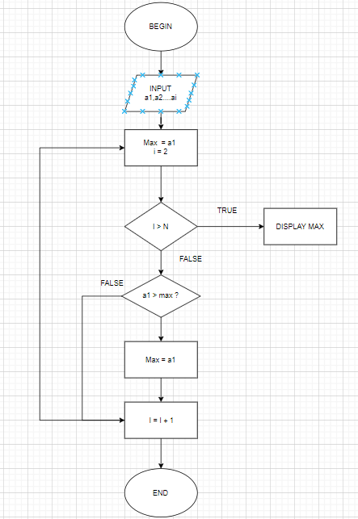INPUT a1, a2,a3..aN

Max = a1, i= 2

LOOP (i < N)

IF(ai > Max)

Max = ai

I = I + 1

DISPLAY Max

END